ΕΡΓΑΣΤΗΡΙΑ ΔΕΞΙΟΤΗΤΩΝ Δ΄ ΔΗΜΟΤΙΚΟΥ
ΕΝΟΤΗΤΑ 4. ΔΗΜΙΟΥΡΓΩ ΚΑΙ ΚΑΙΝΟΤΟΜΩ-Δημιουργική Σκέψη και Πρωτοβουλία
ΥΠΟΘΕΜΑΤΙΚΗ : STEΑM-ΕΚΠΑΙΔΕΥΤΙΚΗ ΡΟΜΠΟΤΙΚΗ (Science-Technology-Engineering-Art-Mathematics)
ΘΕΜΑ: HEROES OF THE WORLD
ΜΑΘΗΜΑ 1ο : Βρώμικο νερό στην πόλη Cape Town

(πλάνο διδασκαλίας 1 ώρας)

• 1η δραστηριότητα: Προετοιμασία

Τα παιδιά βγάζουν το τετράδιο Εργαστηρίων Δεξιοτήτων και μετατρέπουν την επόμενη σελίδα σε τρίγωνο, πάνω στο οποίο γράφουν τον τίτλο του θέματος του συγκεκριμένου εργαστηρίου «HEROES OF THE WORLD». Στην επόμενη σελίδα γράφουν την ημερομηνία και τον τίτλο του 1ου μαθήματος «Βρώμικο νερό στην πόλη Cape Town».
Έπειτα ανακοινώνουμε στα παιδιά ότι είμαστε μέλη της αποστολής STEAM. Θα δεχόμαστε αιτήματα από οποιαδήποτε μέρος του πλανήτη για να ταξιδέψουμε εκεί και να προτείνουμε/εφαρμόσουμε λύσεις σε προβλήματα ή θέματα βιωσιμότητας που αντιμετωπίζει η πόλη την οποία επισκεπτόμαστε.

• 2η δραστηριότητα: Παρουσίαση αποστολής
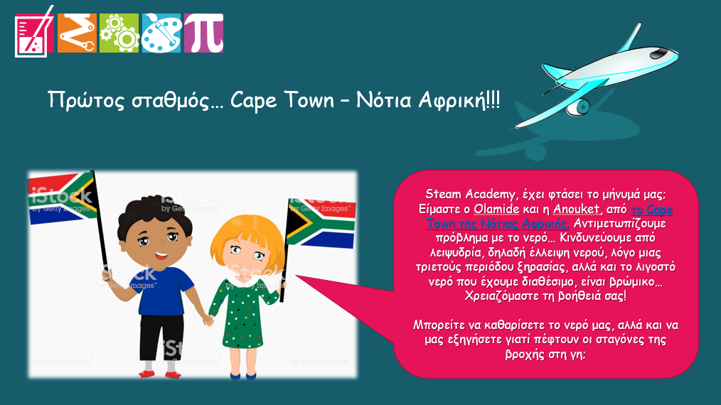

Το όνομα Anouket σημαίνει «καθαρό νερό»
και το όνομα Olamide σημαίνει «ο πλούτος μου έφτασε».

Στον ψηφιακό χάρτη εντοπίζουμε την πόλη Cape Town.
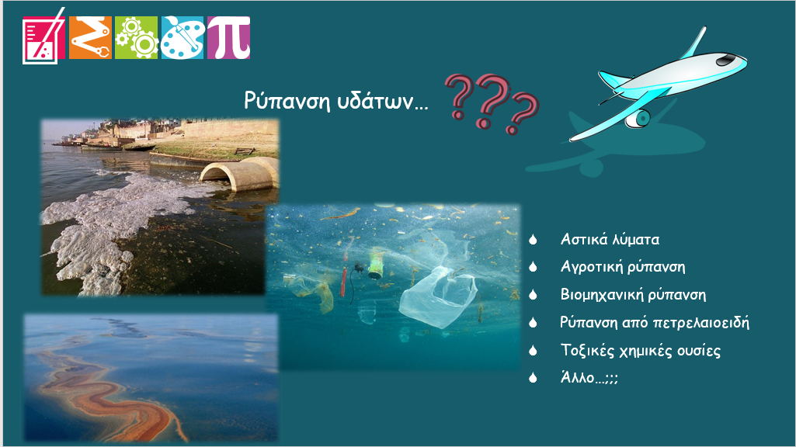

Συζητάμε για τη ρύπανση των υδάτων – από τι μπορεί να προκληθεί;

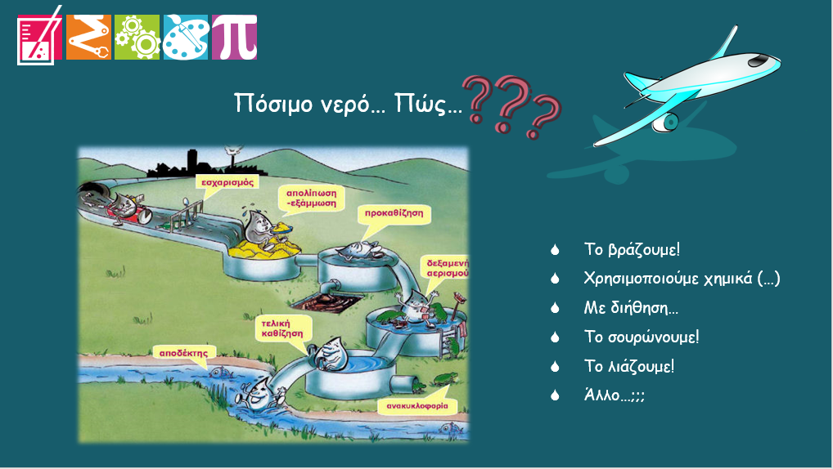

Πώς μπορούμε να κάνουμε πόσιμο το νερό – Τι θα κάνατε εσείς για να γινόταν πόσιμο το νερό;
Η εικόνα περιγράφει τα στάδια του βιολογικού καθαρισμού.
Δίνουμε λίγο χρόνο στα παιδιά να την επεξεργαστούν και τη συζητάμε.

3η δραστηριότητα: Πείραμα «Ξεκινάμε το καθάρισμα»

Έχουμε ήδη χωρίσει τα παιδιά σε ομάδες των 4-5 ατόμων. Η κάθε ομάδα θα παρουσιάζει και από ένα πείραμα. Η ομάδα κάνει το παρακάτω πείραμα, αφού έχει φέρει τα απαιτούμενα υλικά και έχει ετοιμάσει ένα μπουκαλάκι νερό βρωμισμένο με χώμα:
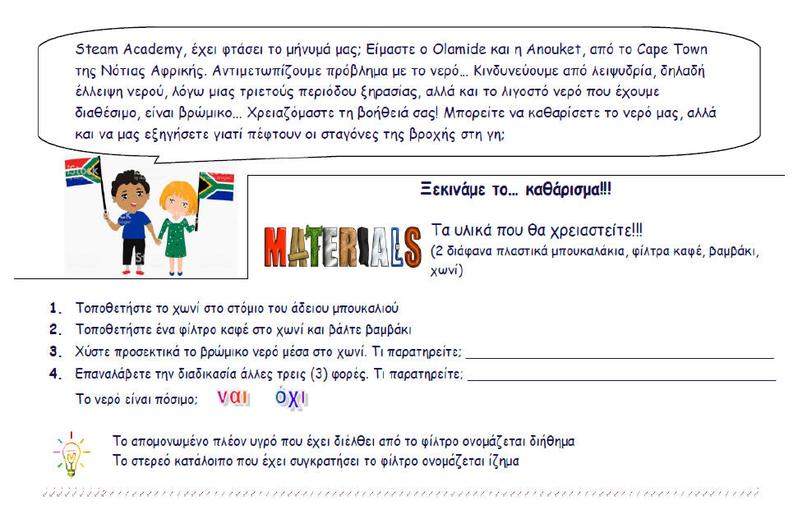Όλα τα παιδιά γράφουν τις παρατηρήσεις τους και τα συμπεράσματά τους
στο τετράδιο Εργαστηρίων Δεξιοτήτων.

